# Высоковакуумные адсорбционные насосы

Насосы предварительного разрежения способны снизить давление в откачиваемом объеме от атмосферного до 104—105 мм. рт. ст., но не пригодны для обеспечения низкого динамического давления в области высокого вакуума. Для получения высокой и устойчивой скорости откачки высоковакуумного насоса необходимо обеспечить беспрепятственный подвод откачиваемого газа к адсорбенту, который для этой цели располагают слоем толщиной в несколько зерен. Наименьшим сопротивлением подводу газа обладает насос с адсорбентом, расположенным на внешней поверхности сосуда с хладагентом. Это приводит к нарушению самого важного требования к адсорбционному насосу — полноты охлаждения адсорбента. Лучистое тепло от стенок установки, а в области давлений выше 105 мм рт. ст. и молекулярная теплопроводность газа приводят к сильному нагреву адсорбента и соответственно — к резкому снижению адсорбционной способности. Конструкция адсорбционного насоса должна обеспечить в первую очередь полное охлаждение адсорбента, так как стабильность скоростной характеристики насоса обеспечивается динамической адсорбируемостью газа.

Эффективного охлаждения адсорбента можно добиться обеспечением хорошего теплового контакта между адсорбентом и охлажденной поверхностью (что характерно для криопанелей) или размещением слоя адсорбента внутри охлаждаемой полости, причем входное отверстие можно закрывать жалюзной ловушкой. Последнее конструктивное решение наиболее характерно для высоковакуумных адсорбционных насосов, охлаждаемых жидким азотом.

Одна из первых конструкций насосов такого типа изображена на рис. 50. Отсутствие радиационной защиты (жалюзная ловушка) на входе приводит к заметному нагреву адсорбента и соответственно к уменьшению адсорбируемости.

Достаточно прост по конструкции вертикальный насос, входной фланец которого обращен вниз. Насос такого типа имеет большой запас жидкого азота, достаточный для работы в течение 1—2 суток. Нагреватель, встроенный в азотный бачок, упрощает и ускоряет температурную регенерацию адсорбента непосредственно в насосе. Тщательная полировка поверхностей и установка отражающих экранов вокруг азотного бачка позволили снизить эксплуатационный расход жидкого азота до 0,06 л/ч.

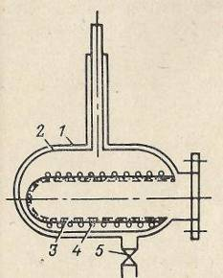

**Рис. 1. Высоковакуумный горизонтальный адсорбционный насос:** 1 — корпус; 2 — азотный бачок; 3 — слой адсорбента; 4 — нагреватель;5 — вентиль к насосу предварительного разрежения.

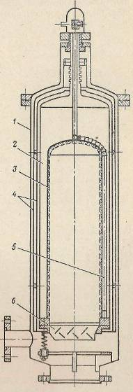

**Рис. 2. Вертикальный насос:** 1 — корпус; 2 — азотный бачок; 3 ~— слой адсорбента 4 — радиационные экраны; 5 —- нагреватель; 6 — входная ловушка с упорами

Более простая конструкция насоса разработана и опробована автором. Азотный бачок выполнен из двух тонкостенных (толщина 1 мм) труб с небольшой разностью диаметров (10—20 мм) и сварен непосредственно с тонкостенным корпусом насоса, который является одновременно температурной развязкой. Материалом тонкостенных труб служит сталь Х18Н10Т. Внешняя теплоизоляция из пенопласта позволяет избежать контакта азотного бачка и корпуса насоса с окружающим воздухом.

Испарившийся азот проходит через зазор между корпусом и теплоизоляцией и «отдает» часть своего «холода», в результате чего уменьшается эксплуатационный расход хладагента.

Заполнение насоса жидким азотом происходит через съемную крышку в верхней части теплоизоляции. Внутренний нагреватель, расположенный по оси адсорбционного патрона, обеспечивает быстрый и экономичный нагрев адсорбента при I регенерации. Входная ловушка выполнена черненой для полного исключения нагрева адсорбента вследствие теплоизлучения.

адсорбент насос вакуумный криопанель

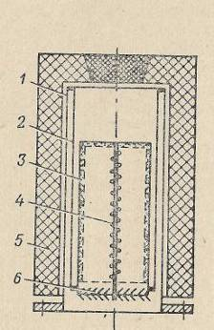

**Рис. 3. Адсорбционный насос с «холодным» корпусом:**1 — корпус; 2 — азотный бачок; 3 — слой - адсорбента; 4 — внутренний нагреватель; 5 — теплоизоляция из пенопласта; 6 — входная черненая ловушка

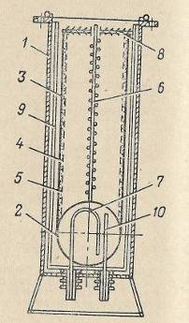

**Рис. 4. Вертикальный адсорбционный насос:** 1 — корпус; 2 — азотный бачок; 3 — патрон охлаждаемый; 4 — слой адсорбента; 5 — сетчатый патрон; 6 — нагреватель; 7 — трубка для заливки и слива жидкого азота; 8 — входная ловушка; 9 — радиационные экраны; 10 — трубка для отвода газообразного азота.

Насосы такой конструкции опробованы трех размеров: с диаметром условного прохода по адсорбционному патрону 75, 130 и 300 мм. Эксплуатационный расход жидкого азота для насоса c Dy—130 мм (при Полированной ловушке) составляет 0,16 л/ч.

Все насосы, входной фланец которых обращен вниз, имеют один эксплуатационный недостаток: мелкие и пылевидные частицы адсорбента проваливаются через сетку и попадают в откачиваемый объем, что в ряде случаев недопустимо.

Этого недостатка лишены насосы с обращенным вверх входным фланцем, хотя конструкция их значительно сложнее. В этом случае трудно создать настолько большой запас жидкого азота в бачке, чтобы при изменении его уровня для всей полости с адсорбентом обеспечивался непосредственный контакт с жидким азотом. В противном случае по мере снижения уровня жидкого азота температура адсорбента может заметно повыситься. Насосы такой конструкции требуют более частого пополнения жидким азотом.

В работе описан насос с обращенным вверх фланцем. Слой адсорбента расположен вдоль медного стакана, припаянного к медному резервуару шаровидной формы. Охлаждение обеспечивается благодаря очень высокой теплопроводности меди. Насос заполняется хладагентом по трубкам, выведенным через днище насоса. Жалюзная ловушка и входное отверстие в полость адсорбционного патрона ограничивают начальную скорость откачки насоса.

Условия подвода газа к адсорбенту можно значительно улучшить, расположив его на внешней стороне резервуара для хладагента. Такой насос описан в работе. Полученные изотермы адсорбции сами авторы признали аномальными.

А. Л. Донде создал насос аналогичной конструкции, но расположил вокруг слоя адсорбента жалюзный экран, имеющий туже температуру, что и резервуар для хладагента.

Развитая поверхность жалюзной тепловой защиты увеличивает входную пропускную способность насоса, а следовательно, и начальную скорость откачки. Для обестечения эффективного охлаждения необходимо чернить экран, что при такой конструкции насоса приводит к резкому увеличению эксплуатационного расхода.

В процессе работы адсорбционный насос, особенно насос предварительного разрежения, может поглотить большое количество газа, в результате чего при размораживании давление в объеме насоса может во много раз превысить атмосферное. Это приводит к деформации тонкостенных элементов, нарушению герметичности и т. д.

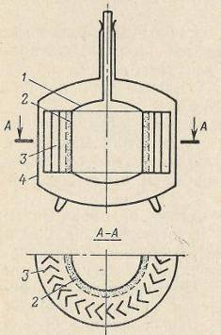

**Рис. 5. Насос с внешним размещением адсорбента и жалюзийной защитой:** 1 — азотный бачок; 2 — слой адсорбента; 3 — жалюзи; 4 — корпус

Для предотвращения такого явления применяют предохранительные устройства, через которые при превышении давления избыточное количество газа выходит в атмосферу. Простейшим видом этого устройства является резиновая пробка, закрывающая отверстие трубки. В работе описано более сложное устройство для прогреваемых вакуумных систем. В случае превышения давления алюминиевая фольга толщиной 0,025 до 0,076 мм прорывалась при накалывании об острие регулировочного винта. С успехом можно применять также пружинные предохранительные клапаны.

Рассмотренные устройства необходимы в основном для систем с адсорбционными насосами предварительного разрежения, предназначенными для откачки установок большого объема от атмосферного давления. Для высоковакуумных насосов, которые обычно откачивают относительно небольшое количество газа, предохранительные устройства могут понадобиться лишь в аварийных ситуациях, например, при случайном попадании атмосферного воздуха в вакуумную систему с адсорбционным насосом.

Емкость резервуара для жидкого азота определяет одно из основных преимуществ адсорбционного насоса — продолжительность работы без наблюдения. Для уменьшения эксплуатационного расхода жидкого хладагента наружную поверхность резервуара и связанных с ним элементов полируют. В ряде конструкций- применяют тонкостенные радиационные экраны из алюминиевой фольги, что способствует снижению лучистого теплообмена.